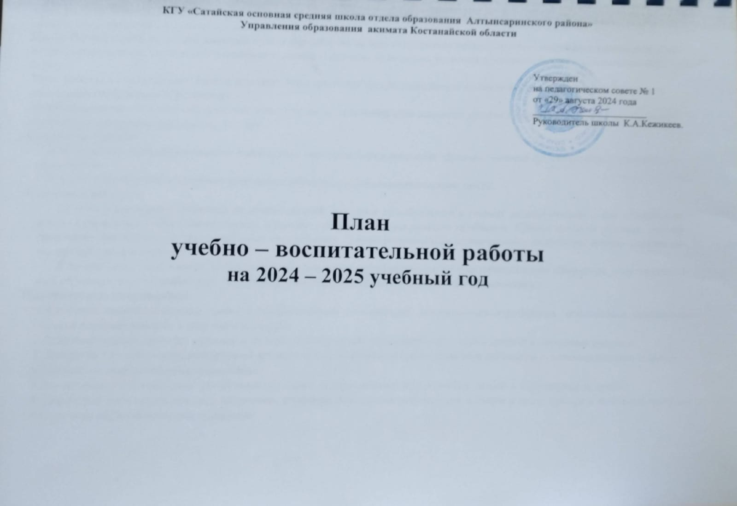

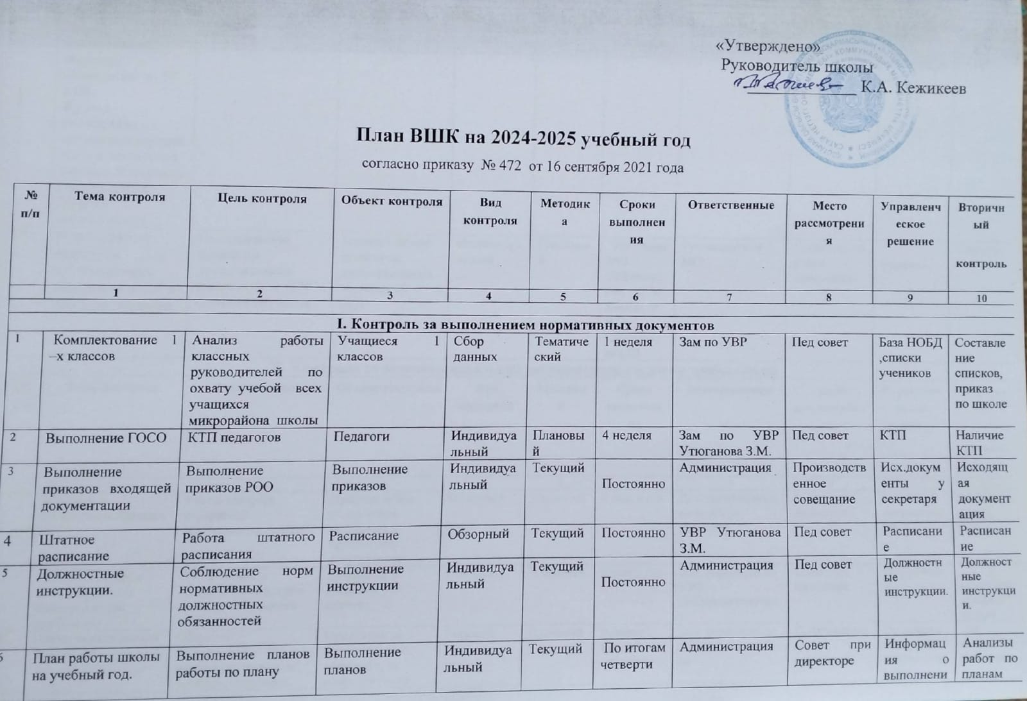

|  |  |  |  |  |  |  |  |  |  |  |
| --- | --- | --- | --- | --- | --- | --- | --- | --- | --- | --- |
| 7 | Программы проведения инструктажей.  Журналы регистрации по ТБ и ПБ.  Журнал регистрации несчастных случаев. Акты о несчастных случаях. Материалы расследования  Журнал посещаемости | Выполнение планов работы | Выполнение и заполнение | Индивидуальный | Текущий | Постоянно | Администрация | Совет при директоре | Должностные инструкции | Журналы |
| 8 | Использование педагогом дистанционных технологий и ЦОР в процессе обучения | Использование педагогом дистанционных технологий и ЦОР в процессе обучения | Использование педагогом дистанционных технологий и ЦОР | Индивидуальный | Плановый | По плану МО Сейдахметова Г.М., Кобекова В.Э., СандыбаеваЗ.Ш | Руководители МО | Производственное совещание | Справка , | справка |
| **ІІ. Контроль за ведением школьной документации согласно требованиям** | | | | | | | | | | |
| **№ п/п** | **Тема контроля** | **Цель контроля** | **Объект контроля** | **Вид контроля** | **Методика** | **Сроки выполнения** | **Ответственные** | **Место рассмотрения** | **Управленческое решение** | **Вторичный**  **контроль** |
|  | **1** | **2** | **3** | **4** | **5** | **6** | **7** | **8** | **9** | **10** |
| 1 | Учет книги регистрации приказов | Учет и контроль внутренней документации школы | Приказы,книга учета, книга выбывших и прибывших, документации | Обзорный | Плановый | 2 раза в год | Делопроизводитель,секретарь Директор | Совет при директоре | Анализ документации | Сентябрь, январь, май |
| 2 | Состояние личных дел учащихся 1-х классов и вновь прибывших | Соответствие состояния личных дел перечню документов | Личные дела учащихся 1-9 классов | Обзорный | Плановый | 2 раза в год | Зам. директора по УВР, делопроизводитель | Совет при директоре | Информация | 2 полугодие январь 2 неделя |
| 3 | Проверка выполнения СОР и СОЧ | Обсудить прозрачность, валидность оценок за четверть, полугодие, год | Модерация по предметам за 2 полугодие, на конец учебного года | Текущий | Плановый | В конце каждой четверти | Зам. директора по УВРУтюгановаЗ.М | Производственное совещание | Протоколы модерации, графики сор и соч | По итогам четверти |
| 4 | Проверка классных-электронных журналов | Соответствие заполнения журналов инструкции | Журналы 1-9 классов по учебным предметам | Обзорный | Текущий | Постоянно | Администрация УВР Утюганова З.М. | Производственное совещание | Аналитическая справка | Систематический |
| 5 | Проверка краткосрочных планов и календарно-тематических планов | Соответствие | КТП , КСП | Индивидуальный | Текущий | КСП-Ежедневно КТП -1 раз в четверть | УтюгановаЗ.М | Производственное совещание | Аналитическая справка | Ежедневно |
| 6 | Проверка тетрадей учащихся (рабочих, контрольных, лабораторных, практических работ), проверки рабочих тетрадей по химии, биологии и географии | Соблюдение нормы практической части, своевременность и качество проверки, объективность оценки и соблюдение единого орфографического режима | Тетради учащихся | Обзорный | Плановый | 1 раз в четверть ,по необходимости | Руководители МО | Производственное совещание | Справка по итогам проверки, | В год 2 раза (ноябрь, март) |
| 7 | Состояние ведения дневников учащихся | Своевременное заполнение дневников учащимися и работа с дневниками классных руководителей и учителей-предметников. | Дневники учащихся 1-9кл | Обзорный | Тематический | 1 раз в четверть ,по необходимости | Заместители директора по ВР  Жуупова Л.К. | Заседание МО классных руководителей | справка | Систематически кл руководителем |
| 8 | Проверка качественной модерации | Проверка протоколов и анализов модерации | Тетради учащихся, анализ сор ,соч , модерация | Обзорный | Плановый | 1 раз в четверть по графику | Зам.директора по УВР, руководители МО | Производственное совещание | Протоколы модерации | В конце каждой четверти |
| 9 | Утверждение  календарно – тематических планов (КТП), программ спецкурсов и кружков | Оценка соответствия КТП учебным программам. Соответствие программ спецкурсов и кружков по направлению. | КТП, программы спецкурсов и кружков | Персональный | Плановый | 4 неделя | Заместители директора по УВР, ЗДВР Администрация школы | Изучение документации, собеседование | Педагогический совет | Утверждение КТП, программ спецкурсов и кружков. |
| 10 | Проверка тетрадей учащихся (рабочих, контрольных, лабораторных, практических работ), проверки рабочих тетрадей по математике и физике | Соблюдение нормы практической части, своевременность и качество проверки, объективность оценки и соблюдение единого орфографического режима | Тетради учащихся | Обзорный | Плановый | 1 раз в четверть ,по необходимости | Руководители МО | Производственное совещание | Справка по итогам проверки, | В год 2 раза (ноябрь, март) |
| 11 | Проверка тетрадей учащихся рабочих тетрадей по казахскому языку , английскому и русскому языку | Соблюдение нормыпрактической части, своевременность и качество проверки, объективность оценки и соблюдение единого орфографического режима | Тетради учащихся | Обзорный | Плановый | В год 3 раза ( ноябрь, февраль, апрель) | Утюганова З.М. | Производственное совещание | Справка по итогам проверки, | Справка по итогам проверки, |
| 12 | Проверка тетрадей учащихся рабочих тетрадей начальных классов | Соблюдение нормы практической части, своевременность и качество проверки, объективность оценки и соблюдение единого орфографического режима | Тетради учащихся | Обзорный | Плановый | В год 3 раза ( ноябрь, февраль, апрель) | Руководитель МО Картабава Б.М | Производственное совещание | Справка по итогам проверки, | Справка по итогам проверки, |
| **ІІI. Контроль за качеством учебного процесса** | | | | | | | | | | |
| **№ п/п** | **Тема контроля** | **Цель контроля** | **Объект контроля** | **Вид контроля** | **Методика** | **Сроки выполнения** | **Ответственные** | **Место рассмотрения** | **Управленческое решение** | **Вторичный**  **контроль** |
|  | **1** | **2** | **3** | **4** | **5** | **6** | **7** | **8** | **9** | **10** |
| 1 | Контрольные срезы по выявлению пробелов на начало учебного года | Выявление уровня сформированности ЗУН и функциональной грамотности учащихся, проверка прочности знаний | Учебный процесс;  учащихся  2–9-х классов | Фронтальный | Тематический | Сентябрь | Зам. директора по УВР, Утюганова З.М. | Производственное совещание | Письменная проверка знаний, анализ результатов Аналитическая справка | В сентябре в конце каждой четверти |
| 2 | Посещаемость занятий учащихся 1-4 классов | Анализ посещаемости учащихся 1-4 классов | Учащиеся 1-4 классов | Сбор данных | Тематический | 4 неделя ноября | Зам по УВР Утюганова З.М | Заседании МО | Ежедневный мониторинг | Справка АС |
| 3 | График проведения СОР, СОЧ | Составление графика проведения СОР и СОЧ | КТП | Сбор данных | Тематический | 3 неделя | Зам по УВР Утюганова З.М. | Производственное совещание | Анализ | График |
| 4 | Обеспечение учащихся и педагогов учебниками, учебно – методической литературой | Анализ состояния библиотечного фонда | Учащиеся 1-9 классов, педагоги | Сбор данных | Тематический | 4 неделя | Библиотекарь Теперик Л.А. | Производственное | Анализ | Справка |
| 5 | Планы работ по устранению пробелов | Наличие планов работы | Учебный процесс по плану повышения качества | Фронтальный | Тематический | В течении учебного года | Зам. директора поУтюганова З.М. | Производственное совещание | Планы работ , анализ контрольных срезов | Сентябрь и выступление на пед советах информация о работе |
| 6 | Посещение уроков | Наблюдение, исследование урока исходя из цели посещения  Внутренний контроль в виде плановых проверок в соответствии с утвержденным планом-графиком | Процесс урока Урок, учащиеся, методика преподавания | классно-обобщающий контроль | персональный контроль.Выборочное | Посещение уроков по плану | Администрация,руководителиМО | Производственное совещание | Листы наблюдения уроков | По отдельному графику |
| 7 | Проведение предметных недель. | По графику  Влияние предметной недели на развитие интереса обучающихся к изучаемому предмету, повышение образовательного уровня, обучение самостоятельности и развитие творчества у обучающихся | Качество проведения предметных недель | Индивидуальный | Плановый | По плану МО | Руководители МО | Производственное совещание | Анализ руководителей МО | По графику |
| 8 | Предупреждение неуспеваемости среднего звена | Совместная работа учителя и классного руководителя по предупреждению неуспеваемости среднего звена | Учебный процесс | Обзорный | Тематический | В течении четверти | Зам. директора по УВР | Производственное совещание | Посещение уроков | Каждый месяц |
| 9 | Преподавание элективных курсов, курсов по выбору, проведение кружков и сохранность контингента учащихся при реализации программ дополнительного образования | Выполнение рабочих программ элективных курсов, курсов по выбору, кружков, сохранность контингента | Учебный процесс;  учащихся  1–9-х классов | Фронтальный | Плановый | 1 раз в четверть | Зам. директора УВРУтюганова З.М. | На заседании МС | Письменная проверка знаний, анализ результатов Аналитическая справка, | 2 полугодие январь 3 неделя |
| 10 | Проверка деятельности педагогов по соблюдению требований к оформлению рабочих тетрадей (Казахский язык,математика , русский язык , химия, биология, английский язык, начальные классы,география) | Соблюдение требований единого орфографического режима, качество проверки тетрадей | 2-9 классы | Контрольно-оценочный | Плановый | 1 раз в четверть | Творческая группа педагогов-экспертов  Нач классы  Среднее звено | Производственное совещание | Проверка рабочих тетрадей Аналитическая справка, | 2 полугодие апрель 2 неделя |
| 11 | Мотивационная деятельность на уроках казахского языка 1-9 классы | Анализ состояния преподавания казахского языка | учебный процесс учителя казахского языка | Фронтальный | тематический | 3 неделя ноября, февраля | Творческая группа педагогов | Производственное совещание | посещение уроков, проверка среднесрочного и краткосрочного планирования ,консультирование | 2 в год февраль 3 неделя |
| 12 | Состояние преподавания физкультуры. | Выявление соответствия знаний учащихся требованиям ГОСО | 1-9 кл Учителей физической культуры | Фронтальный | тематический | 3 неделя ноября , 1января, марта | Зам. директора Утюганова З.М. | Производственное совещание | Посещение уроков, проверка поурочных планов. Изучение деятельности учителей. | 3 раза в год |
| 13 | Выполнение практической части программы по физике, химии, биологии, географии | Выполнение практической части программы по физике, химии, биологии, географии | Практические работы, тетради, посещение уроков, журналы ТБ | Фронтальный | Тематический | 2 неделя декабря | Руководитель МО | Производственное совещание | Изучение документации, Аналитическая справка, | 1 в полугодие декабрь, март 2 неделя |
| 14 | -Контроль за состоянием преподавания художественного труда в 5, 6 классах.  - в 9-х класса. | Состояние преподавания предмета | учебный процесс учителя художественного труда | Фронтальный | тематический | 2,3-неделя ноября | Зам. директора УВР. | Производственное совещание | посещение уроков, проверка среднесрочного и краткосрочного планирова - ния,собеседование с преподавателями | 2полугодие январь |
| 15 | Мотивационная деятельность на уроках русского языка | Анализ состояния преподавания русского языка | учебный процесс учителя математики | Фронтальный | тематический | 2-неделя декабря | Зам. директора УтюгановаЗ.М | Производственное совещание | Информация посещение уроков, проверка среднесрочного и краткосрочного планирова - ния,собеседование с преподавателями | По итогам и результату проверки на 2 полугодие |
| 16 | Состояние преподавания химии | Выявление соответствия знаний учащихся требованиям ГОСО | 9 б класс | Фронтальный | тематический | 2-неделя декабря | Зам. директора УВР | Производственное совещание | посещение уроков, проверка среднесрочного и краткосрочного планирования, собеседование с преподавателями | Листы наблюдения уроков |
| 17 | Организация кружковой работы в школе. | Эффективность проведения кружковой деятельности | Учебный процесс Педагоги дополнительного образования | Фронтальный | тематический | 3-неделя ноября , 4 неделя января , 3 неделя апреля | Замдиректора по ВР ЖусуповаЛ.К | Производственное совещание | Посещение кружков | Аналитическая справка |
| 18 | Готовность учащихся начальной школы к обучению в основной школе | Выявление уровня сформированности внимания, восприятия. мотивации, навыков самостоятельной работы | Учебный  процесс Учителя 4-х кл. | Фронтальный | Тематический | 1неделя Март | Зам. директора УВР УтюгановаЗ.М | Производственное совещание | Анализ урока, проверка техники чтения, тестирование, наблюдение | Аналитическая справка |
| 19 | Проверка навыков чтения 2-4 класс | Контроль над качеством ЗУН | 1-4классы | Текущий | Плановый | 2неделя сентября, конец декабря и в конце учебного года | Зам. директора по УВРУтюгановаЗ.М | Производственное совещание | Организация техники чтения Рабочая группа | справка |
| 20 | Состояние преподавания ФК  Глобальные компетенции 5-9 классы | Выявление соответствия знаний учащихся требованиям ГОСО | 5-9 классы | Фронтальный | тематический | 2-неделя декабря | Зам. директора | Производственное совещание | посещение уроков, проверка среднесрочного и краткосрочного планирования, собеседование с преподавателями | Листы наблюдения уроков |
| 22 | Состояние преподавания математики 2-6 кл,. физики 7-9 классов | Выявление соответствия знаний учащихся требованиям ГОСО | 1-9 классы | Фронтальный | тематический | 1-неделя декабря | Зам. директора Утюганова З.М. | Производственное совещание | посещение уроков, проверка среднесрочного и краткосрочного планирования, собеседование с преподавателями | Листы наблюдения уроков |
| 23 | Состояние преподавания информатики 5-9 классов | Выявление соответствия знаний учащихся требованиям ГОСО | Педагоги информатики 2-9 классы | Фронтальный | тематический | 3-неделя декабря | Зам руководителя УВР | Производственное совещание | посещение уроков, проверка среднесрочного и краткосрочного планирования, собеседование с преподавателями | Листы наблюдения уроков |
| **V. Учебно- исследовательская деятельность** | | | | | | | | | | |
| **№ п/п** | **Тема контроля** | **Цель контроля** | **Объект контроля** | **Вид контроля** | **Методика** | **Сроки выполнения** | **Ответственные** | **Место рассмотрения** | **Управленческое решение** | **Вторичный**  **контроль** |
|  | **1** | **2** | **3** | **4** | **5** | **6** | **7** | **8** | **9** | **10** |
| 1 | Заседание НОУ«Поиск» Конкурсы МАН, Дарын, Зерде и.т.д. | Проектная деятельность. Работа над проектом. Требования к работе. | Группа учеников | Индивидуальный | текущий | в октябре | Руководитель группы Жусупова Л.К. | Заседание на МС | Протоколы Проекты |  |
| 2 | Работа школы молодых учителей | Выполнение работ по плану | Творческая группа и ШМУ | Индивидуальный | текущий | ПО графику в течении года | Руководитель группы | Заседание на МС | Планы ,работ и справки |  |
| 3 | Сетевое сообщество со школой №3 | Выполнение работ по плану | Творческая группа сетевого сообщества | Индивидуальный | текущий | ПО плану сетевого сообщества | Руководитель группы | Заседание на МС | Планы ,работ и справки |  |
| 4 | Обобщение и распространение передового опыта | Мониторинг выполненных работ, публикации, наград, семинаров и.т.д | Учителя школы | индивидуальный | Текущий | В конце каждой четверти | Руководители мо | Заседание МС | Мониторинг-анализ работ |  |
| 5 | Заседание творческой группы по плану развития школы | Выполнение работ по плану | Творческая группа | Плановый | текущий | По плану | Руководитель группы | Заседание | Планы ,работ и протокол заседания |  |
| **VІ. Контроль за уровнем мастерства и состоянием методической готовности учителя** | | | | | | | | | | |
| **№ п/п** | **Тема контроля** | **Цель контроля** | **Объект контроля** | **Вид контроля** | **Методика** | **Сроки выполнения** | **Ответственные** | **Место рассмотрения** | **Управленческое решение** | **Вторичный**  **контроль** |
|  | **1** | **2** | **3** | **4** | **5** | **6** | **7** | **8** | **9** | **10** |
| 1 | Аттестация педагогов в 2024-2025 учебном году | Перспективный план аттестации | Уровень квалификации педагогов | Фронтальный контроль | Индивидуальный | По плану | Экспертный совет Аттестационная комиссия | Совещание при директоре | план аттестации | Е портфолио |
| 2 | Заседание МО | По графику Результативности деятельности методических объединений  Результативность участия педагогов в профессиональных конкурсах, публикации, издание, качество знаний по предмету, работа с одаренными | Проведение заседаний | обзорный | Тематический | 1 раз в четверть | Адм школы | На заседании МС | Информация о рассмотренных вопросах и решениях | Протоколы, |
| 3 | Заседание ШМУ | Работа с молодыми педагогами, объем выполненных работ | Молодые педагоги | . персональный | Тематический | По графику Раз в четверть | Заместитель директора по УВР УтюгановаЗ.М | На заседании МС | Информация о работе проведенной с молодыми педагогами | Протоколы, анализ |
| 4 | Прохождение курсовой подготовки педагогов | своевременное прохождение курсовой подготовки | Учителя предметники | Персональный. | Текущий | В течении года | Заместители директора по УВР Утюганова З.М. | На заседании МС | Журнал о регистрации сертификатов | Заявки на курсы |
| 5 | Экспериментальные работы в школе, мастер-классы, творческие лаборатории, семинары | Проверка выполнения работ | Работа по плану эксперимента, творческой лаборатории и мастер классов | Обзорный | персональный | В течении года | Директор школы  Зам. директора поУВР | На заседании МС | По плану беседа, консультирование, посещение семинаров, встреч, ведение документации | Анализы работ педагогов по эксперименту, творческой лаборатории и мастер классу |
| 6 | Мониторинг отслеживания обобщения и распространения передового опыта | Мониторинг по анализам рук мо | Учителя предметники | Персональный. | Текущий | В течении года | Директор школы  Зам. директора по УВР | На заседании МС | анализ по итогам работ педагогов | Анализ по итогам работ |
| **VІІІ. Контроль за укреплением материально-технической базы** | | | | | | | | | | |
| **№ п/п** | **Тема контроля** | **Цель контроля** | **Объект контроля** | **Вид контроля** | **Методика** | **Сроки выполнения** | **Ответственные** | **Место рассмотрения** | **Управленческое решение** | **Вторичный**  **контроль** |
|  | **1** | **2** | **3** | **4** | **5** | **6** | **7** | **8** | **9** | **10** |
| 1 | Ремонт интерактивных досок по школе | Наладить работу интерактивных досок | Кабинеты с ИД | Плановый | персональный | В течении месяца | Директор школы, завхоз | На совещаннии при директоре | Акт о произведенной работе | По обращению зав кабинетов и классными руководителями |
| 3 | Ремонт и приобретение необходимого оборудования | Принятие аппаратуры и техники после ремонта | Техника и обьект выполненых работ | Плановый | персональный | В четверть один раз | завхоз | На совещаннии производственном | Информация |  |
| 5 | Приобретение и установка интерактивной доски, сопутствующего оборудования | Заявки на приобретение | Закуп | Плановый | персональный | В начале учебного года либо в конце | завхоз | На совещаннии производственном | Информация |  |
| 6 | Приобретение аудио и видеосредств в учебные кабинеты | Заявки на приобретение | Закуп | Плановый | персональный | В начале учебного года либо в конце | завхоз | На совещаннии производственном | Информация |  |
| 7 | Приобретение спортивного инвентаря | Заявки на приобретение | Закуп | Плановый | персональный | В начале учебного года либо в конце | завхоз | На совещаннии производственном | Информация |  |
| 8 | Приобретение учебно-наглядных пособий для учебных кабинетов, художественной литературы для библиотеки, лабораторного оборудования кабинетов химии, физики, биологии, географии | Заявки на приобретение | Закуп | Плановый | персональный | В начале учебного года либо в конце | завхоз | На совещаннии производственном | Информация |  |
| 9 | Приобретение школьной мебели | Заявки на приобретение | Закуп | Плановый | персональный | В начале учебного года либо в конце | завхоз | На совещаннии производственном | Информация |  |
| 10 | Контроль над использованием и сохранностью мебели в школе | Проверка по кабинетам сохранности мебели | Школьные кабинеты, школьная мебель | Плановый | персональный | В ечении учебного года | завхоз | На совещаннии производственном | Информация |  |
| 11 | Комплектование кабинетов учебным оборудованием, техническими средствами обучения, компьютерами | Заявки на приобретение | Закуп | Плановый | персональный | В начале учебного года либо в конце | завхоз | На совещаннии производственном | Информация |  |
| 12 | Пополнение книжного фонда библиотеки научной литературой, необходимой для организации дополнительных занятий с одаренными детьми | Заявки на приобретение | Закуп | Плановый | персональный | В начале учебного года либо в конце | Библиотекарь школы | На совещаннии производственном | Информация |  |
| 13 | Подключение всех компьютеров школы в единую локальную сеть, Интернет | Заявка на услуги | Проверка выполнения заказа | Плановый | персональный | В начале учебного года либо в конце | завхоз | На совещаннии производственном | Информация |  |
| 14 | Работа сайта школы | Выполненный объем работы | Сайт страницы сайта школы | Плановый | Персональный | После открытия сайта школы и его реставрации | Директор школы | На совещаннии производственном | Информация |  |